Методическое пособие «Ваза с цветами» (авторское)
Для детей 3-7 лет.
Цель: Учить создавать композицию из отдельных деталей, добиваясь целостности восприятия картины.

Задачи:

- закреплять основные цвета, счёт, понятия «слева», «справа», «над», «под»;

- способствовать развитию ловкость и точность движений пальцев рук в работе с цветочками;

- стимулировать творческие способности, фантазию и речь ребёнка.

Материал, использованный при изготовлении пособия: материал и поролон –изготовления основы пособия; шерстяные нитки и крючок – изготовление цветов; кнопки – крепление цветов к корзине.

Пособие предназначено: для ознакомления детей с основными цветами спектра, счётом от1 до 10, понятиями «слева», «справа», «над», «под», развитием мелкой моторики.

Методика использования: ребёнку предлагается рассмотреть, что находится на коврике. Предложить снять все цветочки и листики, посчитать; предложить разложить по цветам и закрепить цвета; составить букет из цветов разного цвета и лепестков, располагая цветочки по словесной инструкции воспитателя, используя понятия «слева», «справа», «над», «под».

Список литературы:
- Черенкова Е.Ф. Оригинальные пальчиковые игры. – М.: ООО «ИД РИПОЛ классик», ООО Издательство «Дом XXI век», 2007. -186 с.

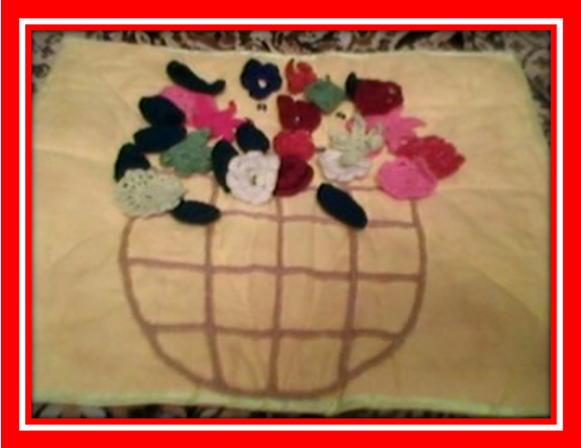

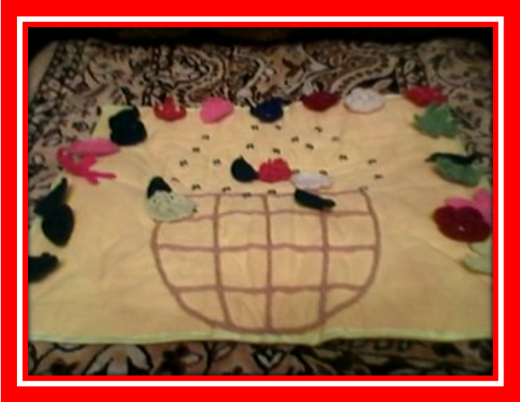

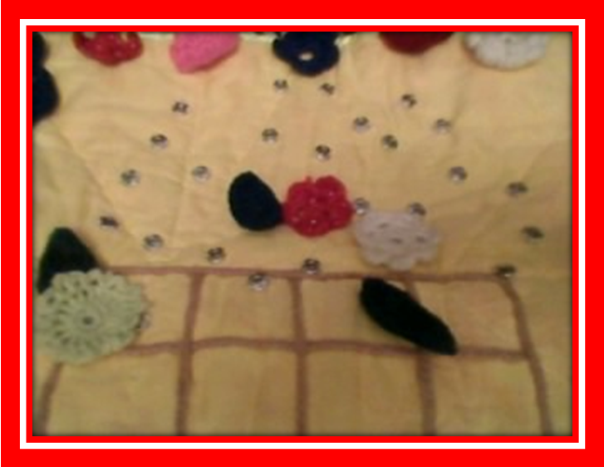
Автор фотографий: Быкова Татьяна Васильевна.

